**INHOUD NIEUWSBRIEF -> Laura**

**----**

**Concept ruimtelijke positiebepaling A12 zone gemeente Nieuwegein**

De afgelopen maanden heeft de gemeente Nieuwegein toegewerkt naar een ruimtelijke positiebepaling voor de A12 zone. Deze positiebepaling bevat de belangrijkste punten voor Nieuwegein voor de toekomstige ruimtelijke ontwikkeling van de A12 zone. Het laat zien op welke wijze we gaan voor een duurzaam gezond stedelijk leven. De positiebepaling met bijlagen kunt u bekijken via de volgende link: [www.ikbennieuwegein.nl/a12zone/positiebepaling](http://www.ikbennieuwegein.nl/a12zone/positiebepaling)

Daar vindt u de volgende documenten:

* Brief aan de raad
* Concept ruimtelijke positiebepaling A12 zone
* Bijlage 1: Samenvatting beleid A12 zone
* Bijlage 2: Beoordelingskader U10 en uitgangspunten A12 zone
* Bijlage 3: Nieuwegeiners aan het woord

**Nieuwegeiners aan het woord**

In de eerste helft van 2022 zijn gesprekken gevoerd met bewoners, ondernemers en betrokken organisaties als input voor en verrijking van deze positiebepaling. Het overgrote gedeelte van deze adviezen neemt de gemeente over in de positiebepaling. Waar dat niet het geval is, wordt een uitleg gegeven hoe de gemeente hiermee omgaat.

**Doel en status**

Bij de ontwikkelingen van de A12 zone zijn veel partijen betrokken, zoals de gemeenten Utrecht en Houten, de provincie en het Rijk. Met deze positiebepaling geven we aan wat vanuit Nieuwegein wenselijk is om voor elkaar te krijgen in de A12 zone en de directe omgeving. Wat moet de A12 zone Nieuwegein straks gaan opleveren, aan welke opgaven kan het gebied bijdragen en wat willen we vooral ook niet? De positiebepaling dient als de Nieuwegeinse inzet in de gesprekken met die andere partijen. Hoe beter we als Nieuwegein weten wat de A12 zone ons moet opleveren, hoe sterker we aan de onderhandeltafel zitten.

De positiebepaling is op dit moment nog een concept. Op 1 of 8 september wordt de concept positiebepaling besproken met de gemeenteraad van Nieuwegein. De definitieve datum van deze avond wordt na 16 augustus bekend gemaakt. De gesprekken in de raad kunnen aanleiding geven om de positiebepaling aan te passen. In oktober wordt er een besluit genomen over de definitieve versie door de gemeenteraad.

Dit najaar worden uiteindelijk globale afspraken gemaakt over verstedelijking en mobiliteit in de ring rond Utrecht, waar de A12 zone onderdeel is. Met deze positiebepaling zorgen we ervoor dat we onze samenwerkingspartners op tijd meenemen in wat voor Nieuwegein belangrijk is. We blijven inwoners, ondernemers en maatschappelijke organisaties zo goed mogelijk meenemen in dit proces.

**Meespreken**

U bent als inwoner of ondernemer van harte welkom om in de gemeenteraad mee te spreken over de ontwikkelingen in de A12 zone. U kunt u hiervoor aanmelden via [griffie@nieuwegein.nl](mailto:griffie@nieuwegein.nl). Op 1 september of 8 september zal dit onderwerp op de agenda staan. Na 16 augustus wordt bekend op welke van deze twee avonden de A12 zone besproken wordt.

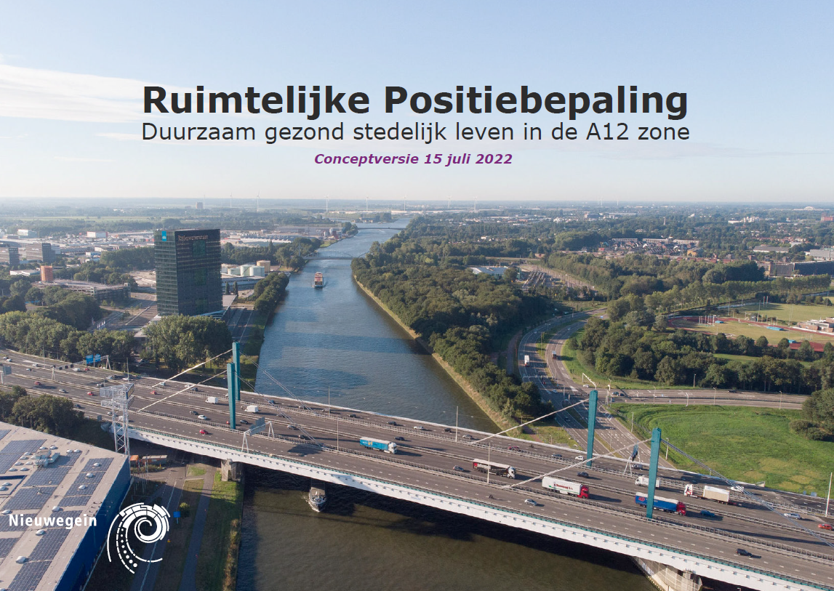

--- einde –--

**INHOUD NIEUWSBERICHT** [**www.ikbennieuwegein.nl/a12zone**](http://www.ikbennieuwegein.nl/a12zone) **-> Archena**

---

**Concept ruimtelijke positiebepaling A12 zone gemeente Nieuwegein**

De afgelopen maanden heeft de gemeente Nieuwegein toegewerkt naar een ruimtelijke positiebepaling voor de A12 zone. Deze positiebepaling bevat de belangrijkste punten voor Nieuwegein voor de toekomstige ruimtelijke ontwikkeling van de A12 zone. Het laat zien op welke wijze we gaan voor een duurzaam gezond stedelijk leven. De positiebepaling met bijlagen bestaat uit de volgende documenten:

* Brief aan de raad
* Concept ruimtelijke positiebepaling A12 zone
* Bijlage 1: Samenvatting beleid A12 zone
* Bijlage 2: Beoordelingskader U10 en uitgangspunten A12 zone
* Bijlage 3: Nieuwegeiners aan het woord

**Nieuwegeiners aan het woord**

In de eerste helft van 2022 zijn gesprekken gevoerd met bewoners, ondernemers en betrokken organisaties als input voor en verrijking van deze positiebepaling. Het overgrote gedeelte van deze adviezen neemt de gemeente over in de positiebepaling. Waar dat niet het geval is, wordt een uitleg gegeven hoe de gemeente hiermee omgaat.

**Doel en status**

Bij de ontwikkelingen van de A12 zone zijn veel partijen betrokken, zoals de gemeenten Utrecht en Houten, de provincie en het Rijk. Met deze positiebepaling geven we aan wat vanuit Nieuwegein wenselijk is om voor elkaar te krijgen in de A12 zone en de directe omgeving. Wat moet de A12 zone Nieuwegein straks gaan opleveren, aan welke opgaven kan het gebied bijdragen en wat willen we vooral ook niet? De positiebepaling dient als de Nieuwegeinse inzet in de gesprekken met die andere partijen. Hoe beter we als Nieuwegein weten wat de A12 zone ons moet opleveren, hoe sterker we aan de onderhandeltafel zitten.

De positiebepaling is op dit moment nog een concept. Op 1 of 8 september wordt de concept positiebepaling besproken met de gemeenteraad van Nieuwegein. De definitieve datum van deze avond wordt na 16 augustus bekend gemaakt. De gesprekken in de raad kunnen aanleiding geven om de positiebepaling aan te passen. In oktober wordt er een besluit genomen over de definitieve versie door de gemeenteraad.

Dit najaar worden uiteindelijk globale afspraken gemaakt over verstedelijking en mobiliteit in de ring rond Utrecht, waar de A12 zone onderdeel is. Met deze positiebepaling zorgen we ervoor dat we onze samenwerkingspartners op tijd meenemen in wat voor Nieuwegein belangrijk is. We blijven inwoners, ondernemers en maatschappelijke organisaties zo goed mogelijk meenemen in dit proces.

**Meespreken**

U bent als inwoner of ondernemer van harte welkom om in de gemeenteraad mee te spreken over de ontwikkelingen in de A12 zone. U kunt u hiervoor aanmelden via [griffie@nieuwegein.nl](mailto:griffie@nieuwegein.nl). Op 1 september of 8 september zal dit onderwerp op de agenda staan. Na 16 augustus wordt bekend op welke van deze twee avonden de A12 zone besproken wordt.



--- einde ---